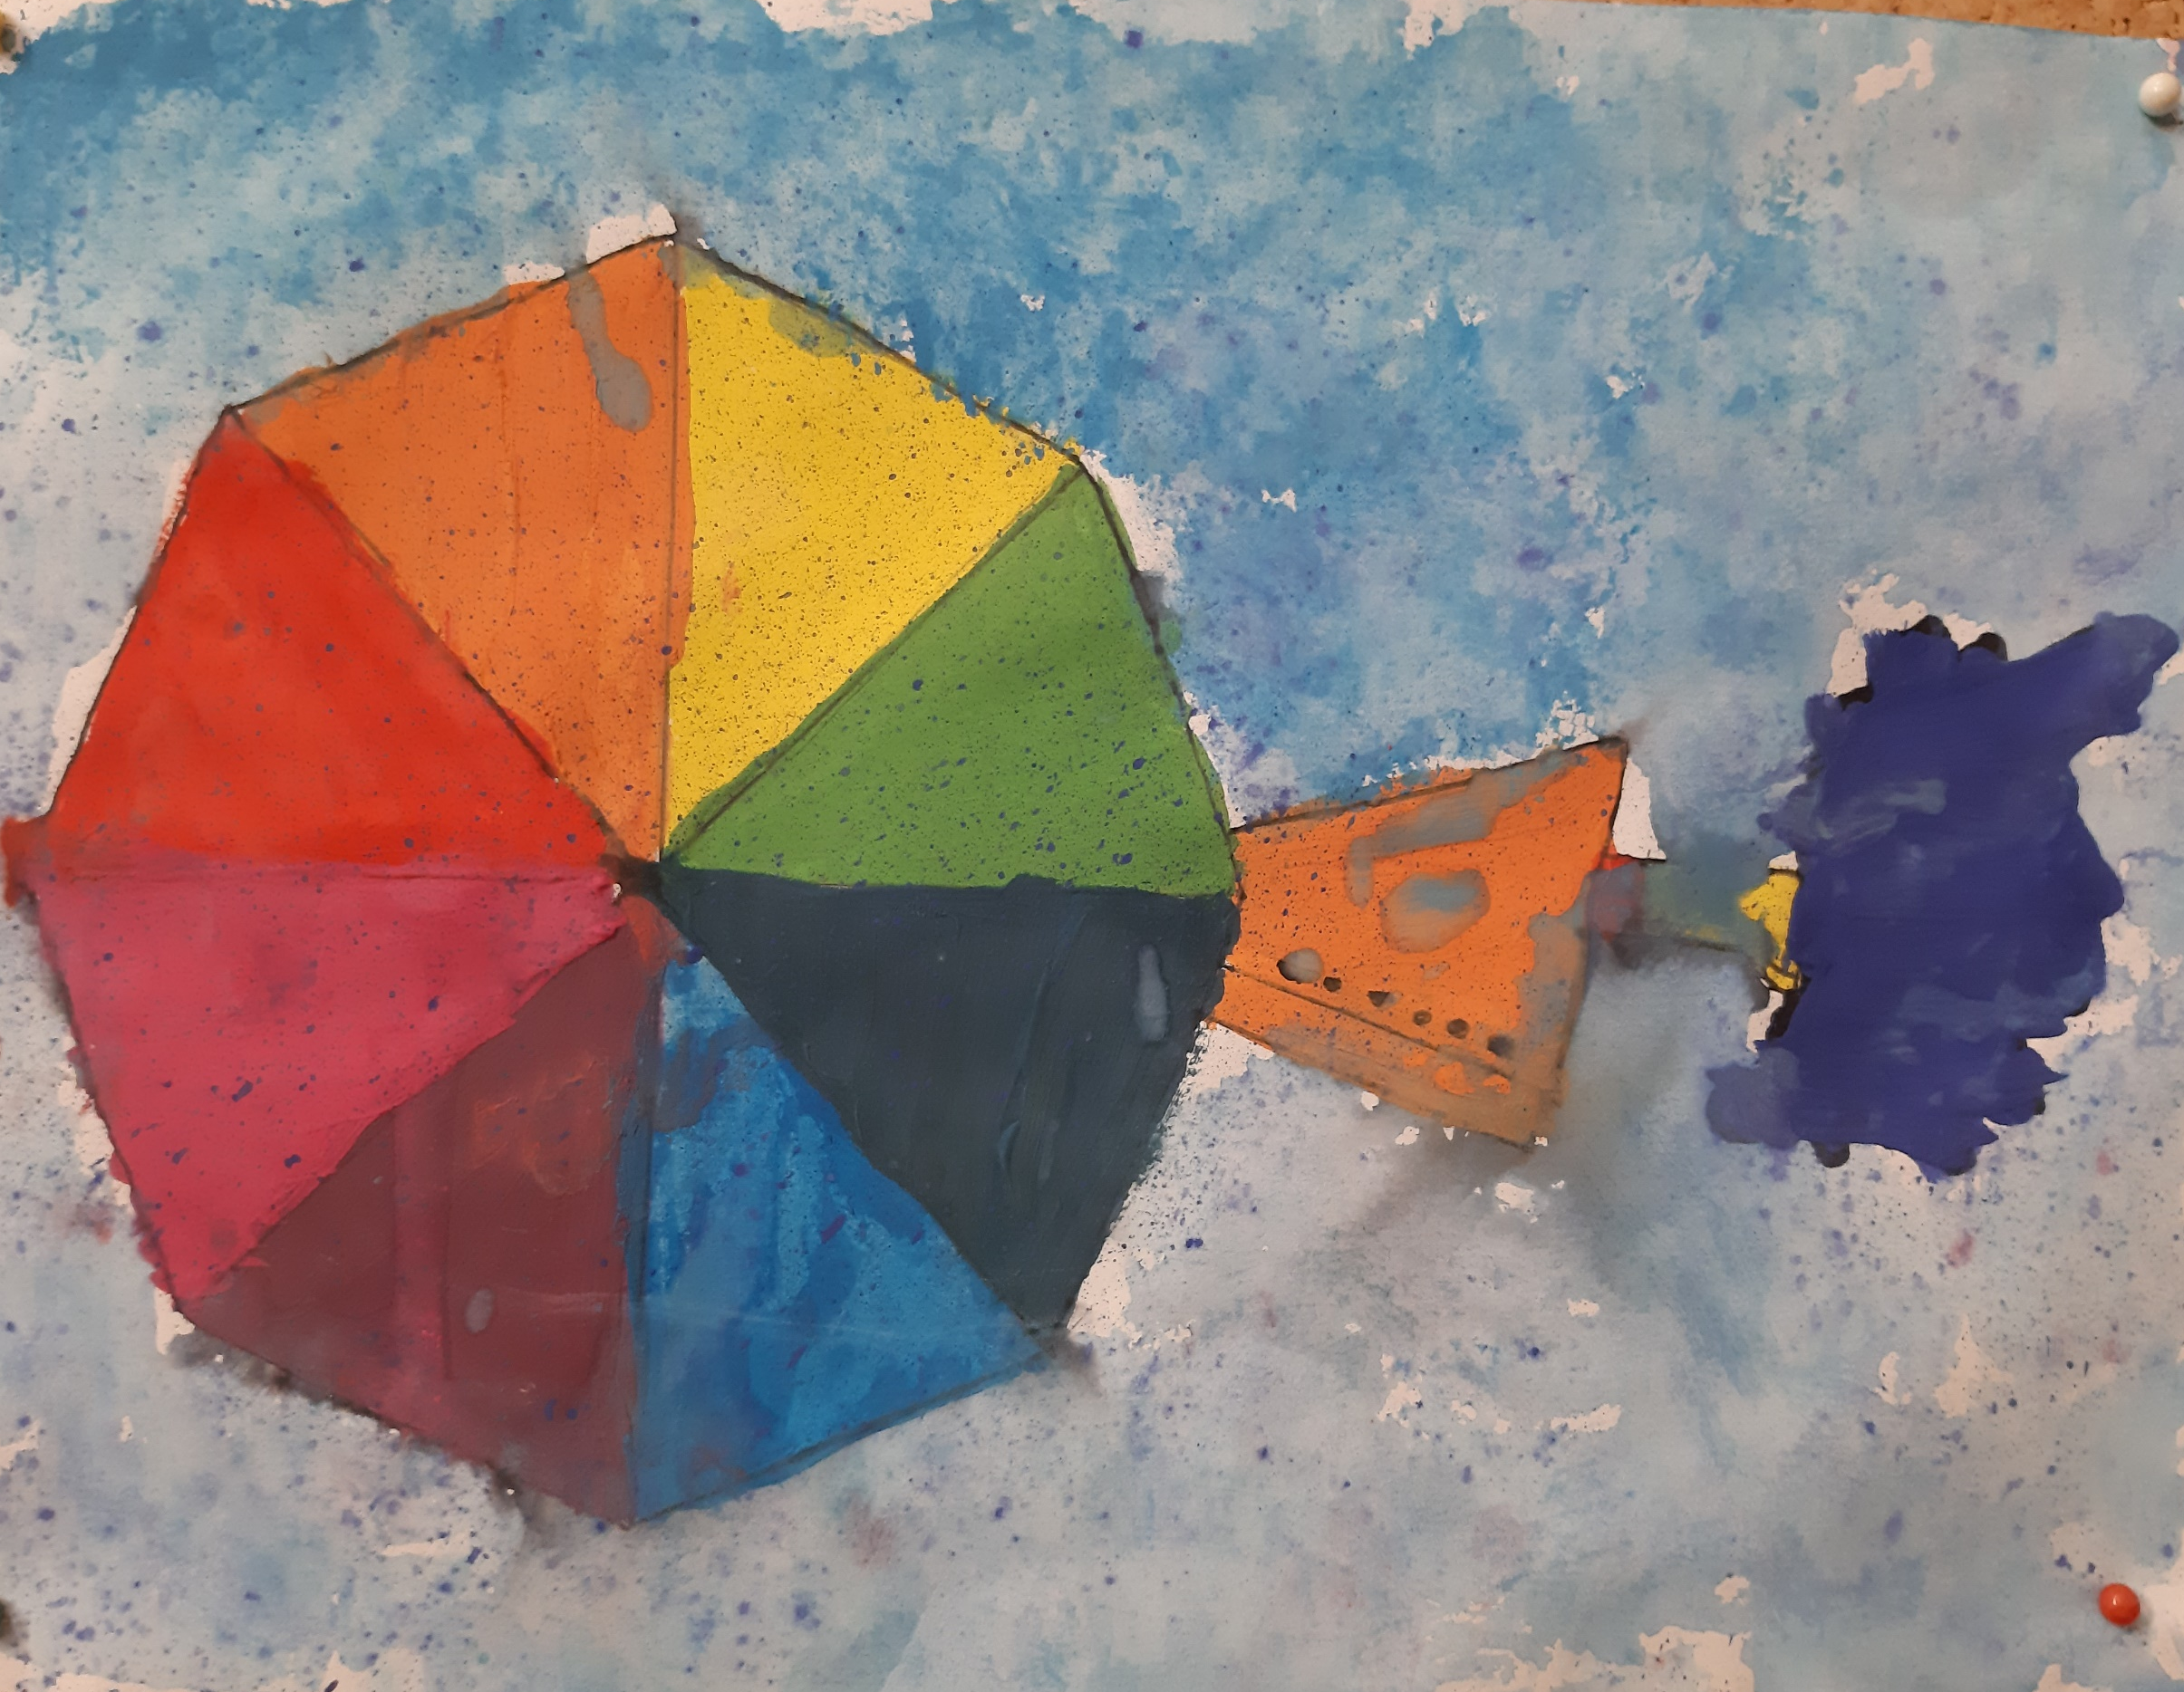
Barvni dežniki: Matic Petrovčič, 5. c
BOBRI, informativni mesečnik
OŠ Preserje
Šolsko leto: 2023/2024
Letnik: 15
Št.: 133, november 2023

ZGODILO SE JE V OKTOBRU – VINOTOKU

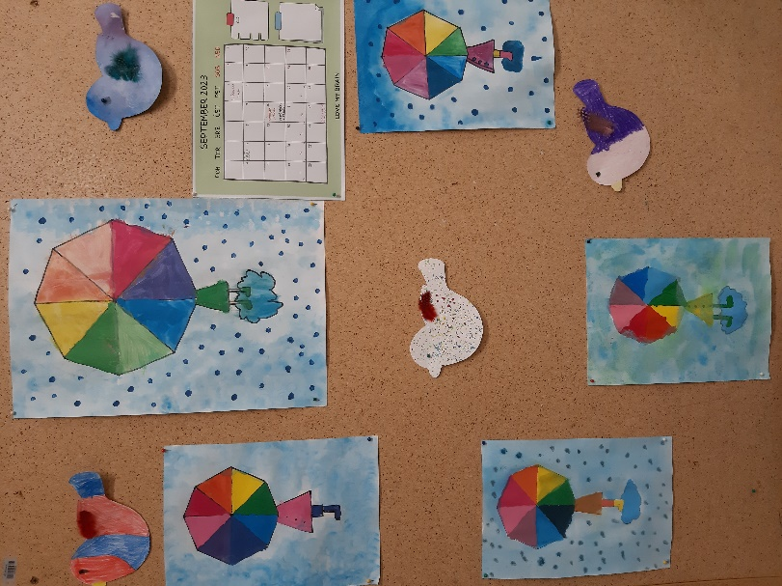
BARVNI DEŽNIKI IZ 5. IN 4. C
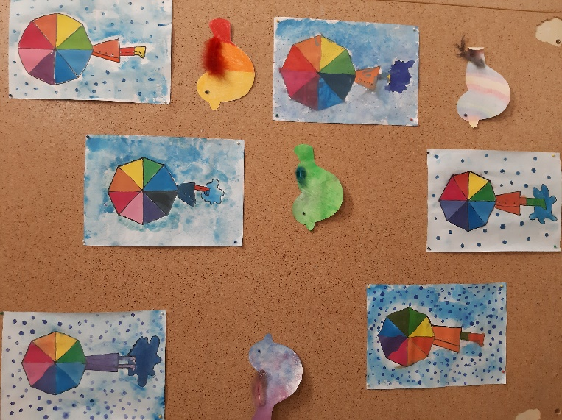

SLIKANICE ZA PRVOŠOLCE
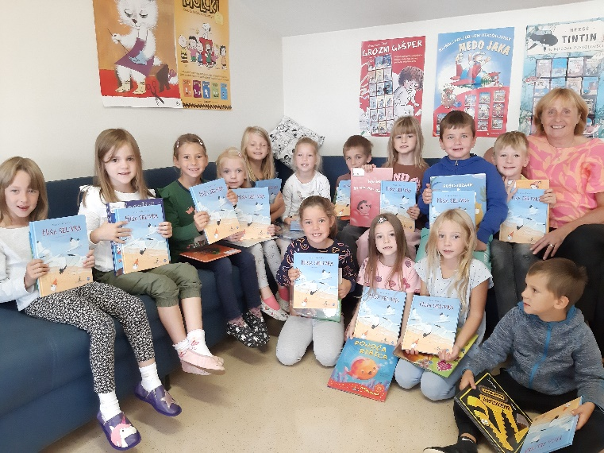
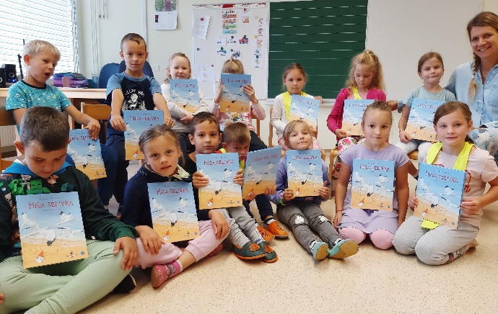
Društvo Bralna značka Slovenije je, kot že vrsto let, tudi tokrat s podporo podjetja Hofer pripravilo slikanice za vse prvošolce v Sloveniji. Letos jim je podarilo slikanico Marka Kravosa Hiša selivka. Prvošolci so jo dobili v tednu otroka. Naj jih spominja na njihovo prvo leto v družbi z Bralno značko.

Urška Peršin Mazi, šolska knjižničarka
DAN JEZIKOV
V zadnjem tednu septembra in v oktobru smo v okviru Dneva jezikov v 8. razredih imeli francoske urice. Z učiteljico Emo Rajh smo spoznali nekaj francoskih številk ter pesem Stromae: Carmen, ki smo jo tudi prevedli, in se seznanili s tematiko socialnih omrežij. Nato smo z učitelji angleščine Amenito Cevc, Anko Pelhan in Mitom Kristanom nadaljevali s to temo pri angleščini in prevajali pesem iz francoščine v angleščino ter tako obeležili Dan jezikov. Spodaj si lahko ogledate nekaj utrinkov. Učitelji tujih jezikov
Video Stromae – Carmen si lahko ogledate na povezavi:
https://www.youtube.com/watch?v=UKftOH54iNU.

2. A V KNJIŽNICI
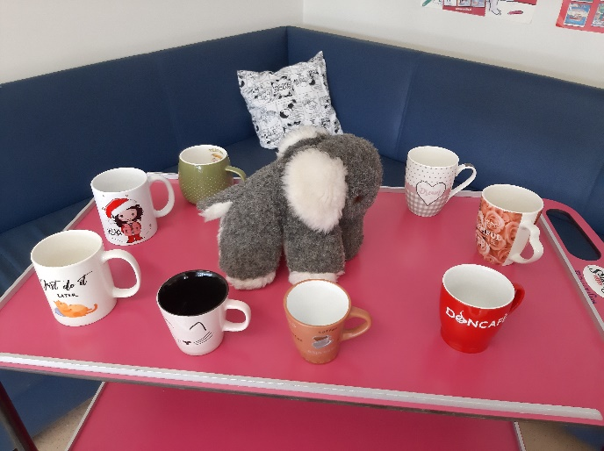
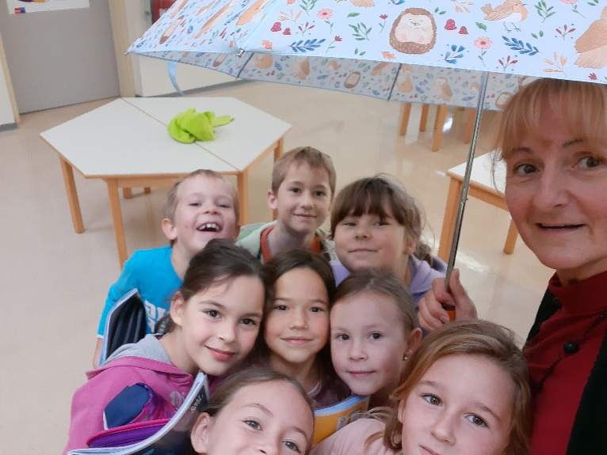
Ob četrtkih prvi dve šolski uri si učiteljica in knjižničarka učence iz 2. a razdeliva v dve polovici. Prvo uro ena polovica ostane v razredu in z učiteljico vadi branje ali pisanje malih tiskanih črk ali pa učiteljica ocenjuje njihovo znanje. Druga polovica ta čas odide s knjižničarko v knjižnico, kjer spoznava različne pravljice in pesmice. Drugo uro se skupini zamenjata. Enkrat smo imeli čajanko s slončkom, ki je pozvonil pri vratih knjižnice, drugič smo se stisnili pod medvedov dežnik in doživeli še mnogo dogodivščin. učiteljica Klavdija in knjižničarka Urška

POHOD PO BARJU
V počastitev občinskega praznika občine Brezovica so v mesecu septembru in oktobru potekale različne dejavnosti in prireditve. Tudi na PŠ Jezero smo se odzvali povabilu in na sončno in toplo soboto, 7. 10. 2023, organizirali pohod po Barju. Pohoda so se udeležili učenci, njihovi starši in stari starši. Pot nas je vodila od PŠ Jezero skozi vas Podpeč in po barju do Notranjih Goric. Na polovici poti smo pomalicali, si privoščili topel čaj in sladko okrepčilo, ki nam je dalo energijo za povratek do šole. Po koncu pohoda so učenci svojim staršem in starim staršem podelili še medaljo za uspešno opravljen pohod in prijetno medgeneracijsko druženje. Razšli smo se z željo, da tako druženje še kdaj ponovimo.
Učiteljice PŠ Jezero
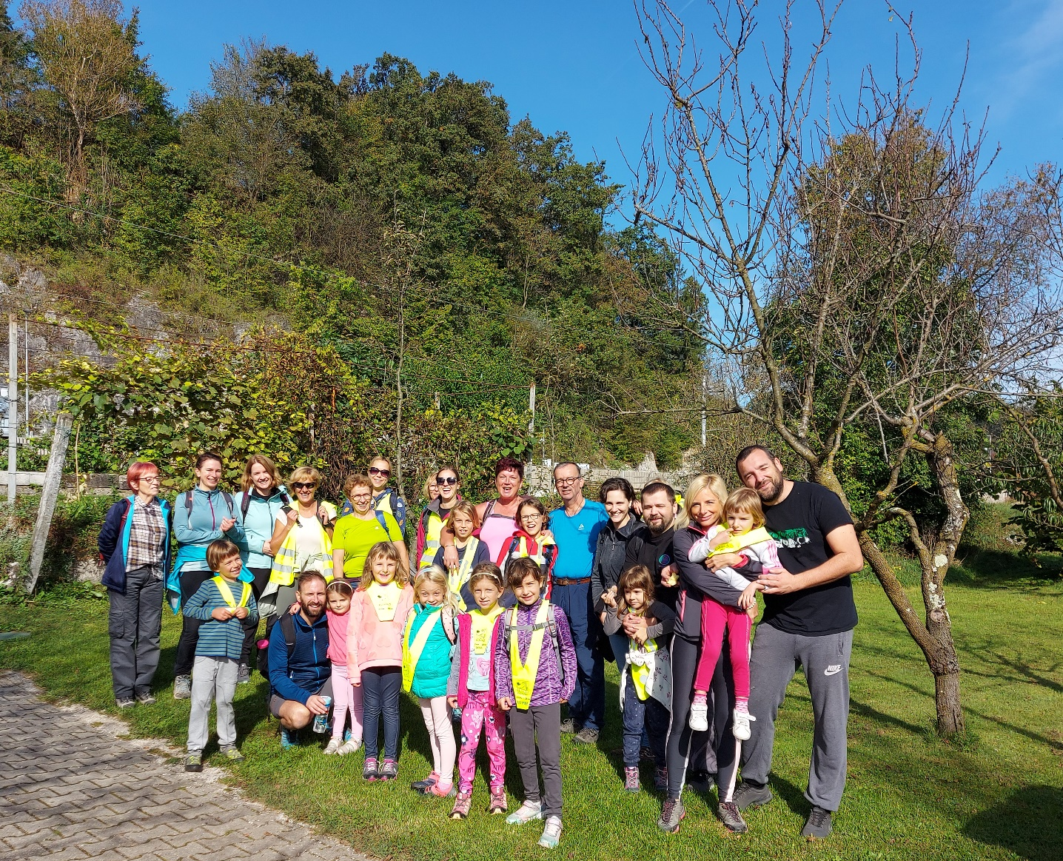

POHOD NA VREMŠČICO

Novo šolsko leto se je že dobro začelo, z njim pa nova sezona planinskih izletov v okviru Planinskega krožka na OŠ Preserje v sodelovanju s PD Podpeč – Preserje.
Tokratna lokacija je bila planota Vremščica, 1027 m visoka vzpetina, ki se dviga nad Vremsko dolino in v bližini krajev Senožeče, Pivka in Divača. Izlet je bil v soboto, 14. 10. 2023. Vreme nam je bilo zelo naklonjeno, saj nas je skoraj ves čas po poti spremljalo sonce. Na pot smo se podali iz smeri Volče. Tisti z malce manj kondicije, ki so svojo planinsko kariero šele začeli, so si ob poti poiskali palice in se z njihovo pomočjo urno padali na pot. Pot je bila dokaj nezahtevna, malce čez gozdiček, po odprtem čez travnike, malo čez kamenje, skratka precej pestro. Vmes smo občudovali rožice, nabirali gobe in lešnike pa tudi živali ni manjkalo. Majhna, prikupna in nič sramežljiva miška se nam je pridno nastavljala pred objektiv, kakor da bi pozirala. V duplini drevesa je nekdo z malce domišljije postavil dvoje majhnih jaslic, ki so se postavljale na ogled le tistim, ki so pridno opazovali naravo okoli sebe.
Malo pred vrhom nas je prijazno pozdravila cerkvica svetega Urbana, kjer smo najprej veselo pozvonili, si na klopci odpočili, se okrepčali in si postregli s prvim razgledom v dolino. Posebnost cerkvice je ta, da so na zadnjem delu vrata, ki so vedno odklenjena, za njimi pa se skriva majhna sobica, ki služi kot zavetišče popotnikom.
Od cerkvice smo šli naprej po poti preko odprte planote in kmalu prispeli na vrh. Na vrhu sicer ni koče, je pa razgledna plošča in smerokazi ter seveda žig, ki ga na cilju zmeraj pridno odtisnemo v svoje Planinske dnevnike. Malce smo se še pomudili z občudovanjem razgleda in obveznim skupinskim fotografiranjem.
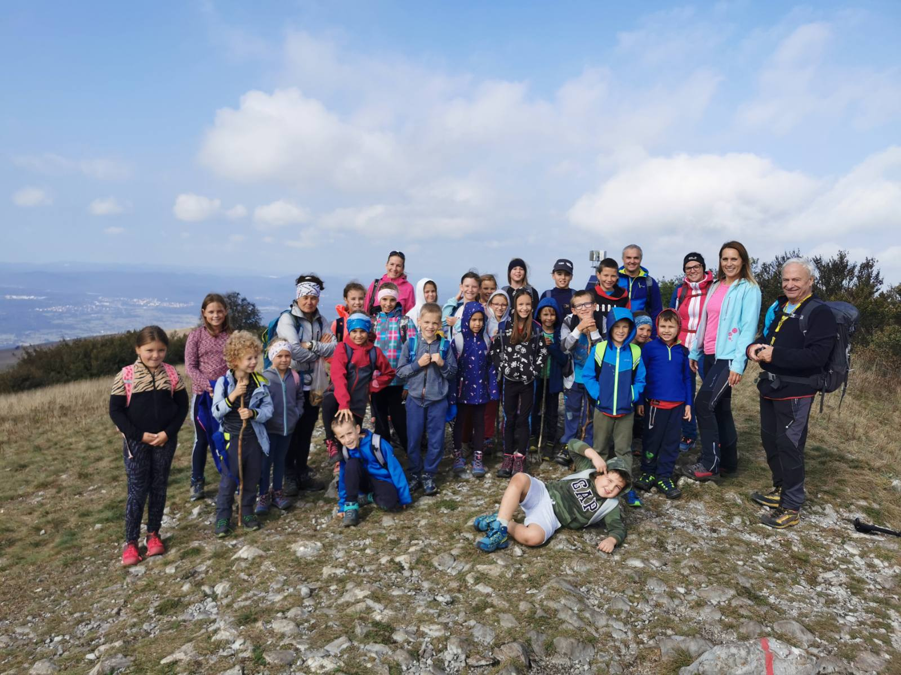
Sledila je le še pot navzdol, ki je bila malce bolj strma. Zato pa nič manj zabavna, saj se je ponekod spremenila v tobogan. Pot smo zaključili v Senožečah, kjer smo se prijetno utrujeni prepustili vožnji proti domu.

Andreja Košir,
mentorica planinskega krožka
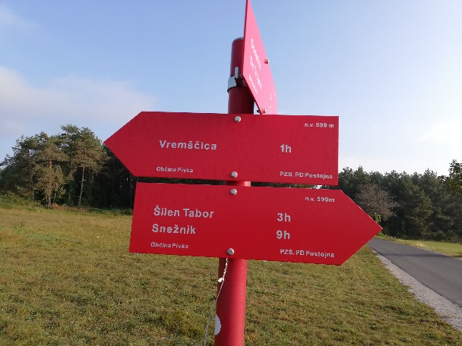

INTERDISCIPLINARNA EKSKURZIJA NA AVSTRIJSKO KOROŠKO
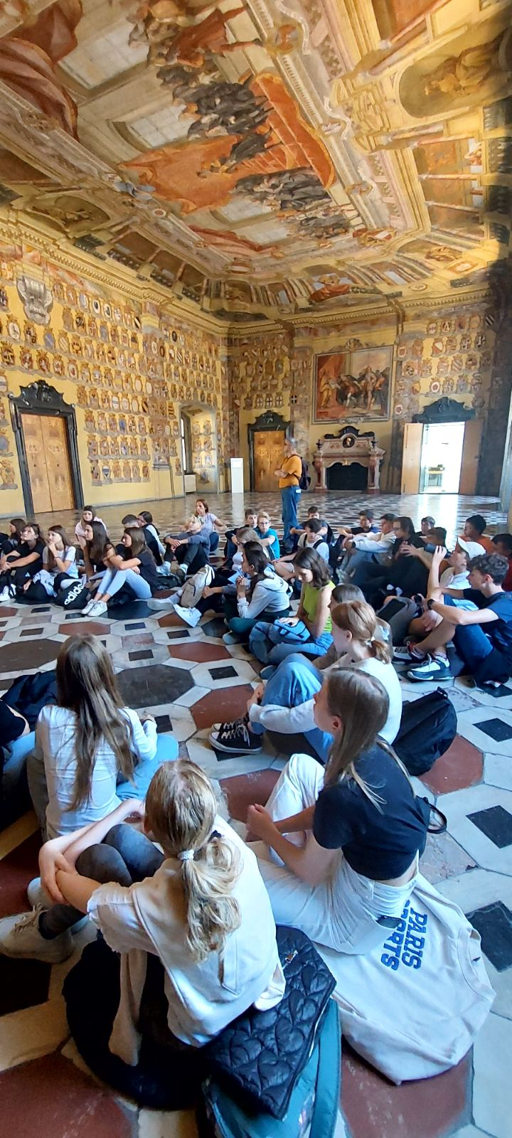
V ponedeljek, 2. 10. 2023 je za učence devetih razredov OŠ Preserje potekala celodnevna interdisciplinarna ekskurzija na Avstrijsko Koroško. Najprej smo obiskali Dvojezično zvezno trgovsko akademijo. Zanimivo je bilo videti, kako je slovenščina vključena v pouk in življenje na šoli. Potem smo se zapeljali na Gosposvetsko polje, kjer smo si ogledali Vojvodski prestol, se seznanili s potekom ustoličevanja karantanskih knezov in spoznali veliko o zgodovini Slovencev v času Karantanije. Nato smo se vrnili v Celovec in se odpravili na potep skozi mesto, si ogledali Stari in Novi trg, Zmajev vodnjak, mestno hišo, knežji kamen, gledališče in doživeli utrip glavnega mesta avstrijske Koroške. Sledil je obisk Minimundusa, kjer smo videli makete znamenitih stavb z vsega sveta in opravili prvi del terenskega dela. Nato smo se zapeljali do razglednega stolpa – Pyramidenkogel – s katerega se je, zahvaljujoč odličnemu vremenu, ponujal odličen razgled na vso Koroško. Najbolj pogumni smo se s stolpa spustili po toboganu. Nazadnje smo se ustavili še ob Vrbskem jezeru, malce posedeli ob njem, opravili še drugi del terenskega dela, nato pa se prijetno utrujeni vrnili proti domu. Vsi smo se strinjali, da smo dan preživeli zelo poučno, prijetno in zabavno.
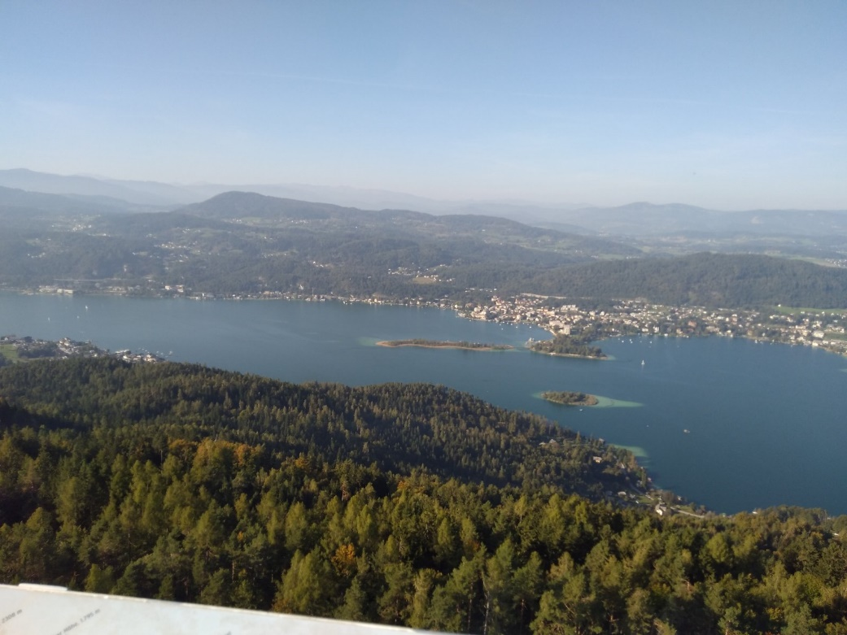
Andreja Košir, učiteljica geografije

TEDEN OTROKA (2.10.–8.10.2023)

Letošnji moto Tedna otroka je bil ZAKAJI IN ZATOJI RADOVEDNOSTI.
Na matični šoli smo od 1. do 3. razreda izvedli različne dejavnosti:
- imeli smo dan/teden brez domače naloge,
- prvošolci smo en dan preživeli v gozdu in ustvarjali ter izdelovali inštrumente,
- imeli smo dan/teden igranja s svojo igračo,
- tretješolci so pripravili uro športa ter odgovarjali na radovedna vprašanja,
- obiskali so nas učenci PŠ Rakitna,
- drugošolci so si postavljali vprašanja, na katere niso našli odgovorov in so le-te poiskali,
- učenci PŠ Jezero so napisali pismo učencem prvošolcem na matični šoli,
- tretješolci so si poiskali, oblikovali superjunake in poimenovali svojo super moč,
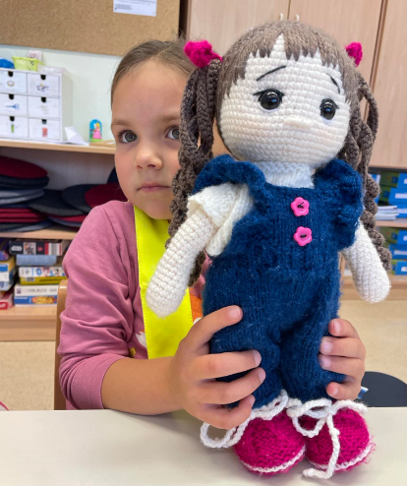
- igrali smo se socialne in lovilne igre,
- drugošolci so izdelali lutke sovice Oke ter odigrali dramsko igro.
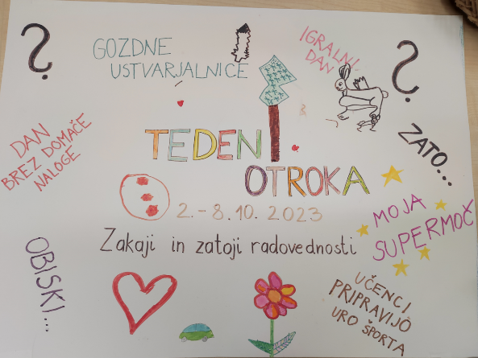
Učenci in učiteljice 1. triade

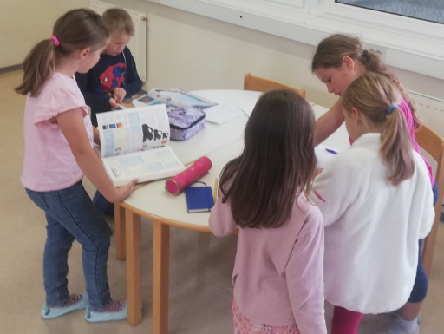
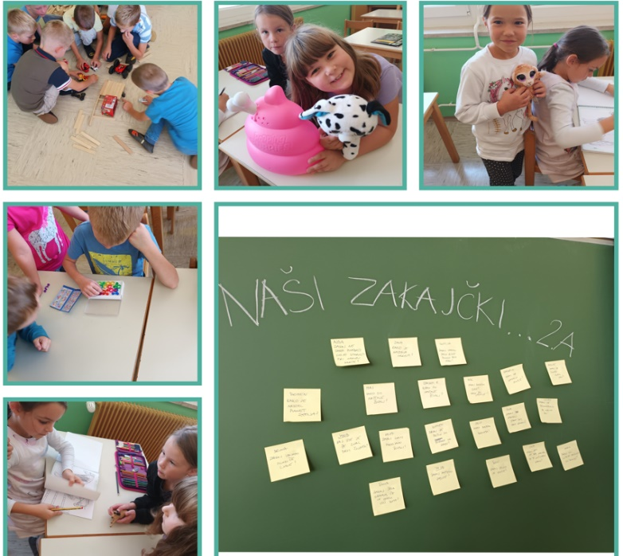
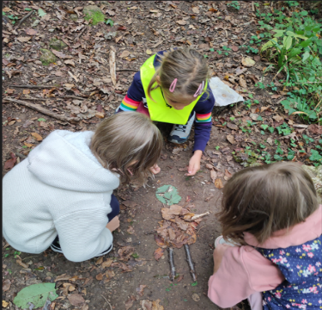 | 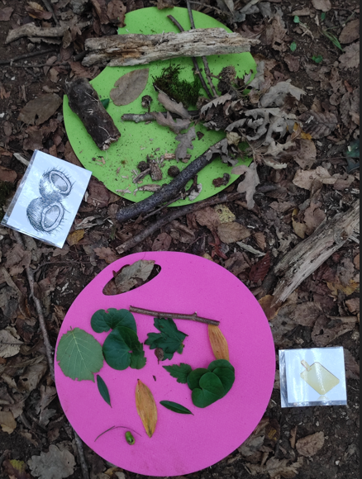

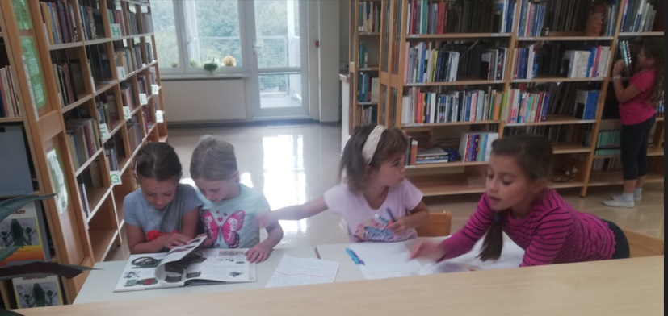

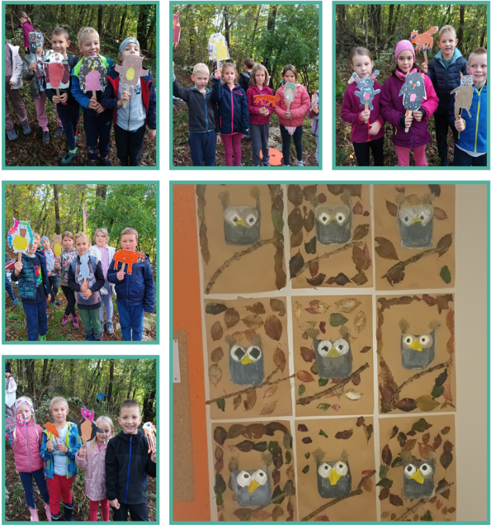

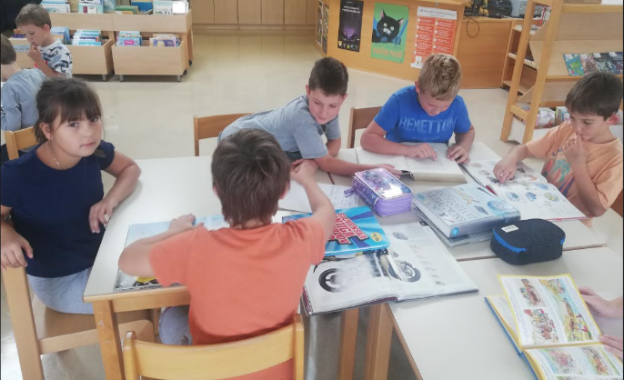

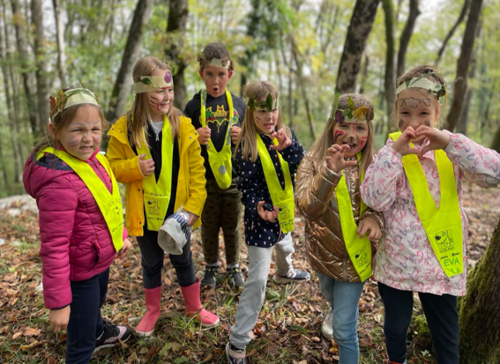
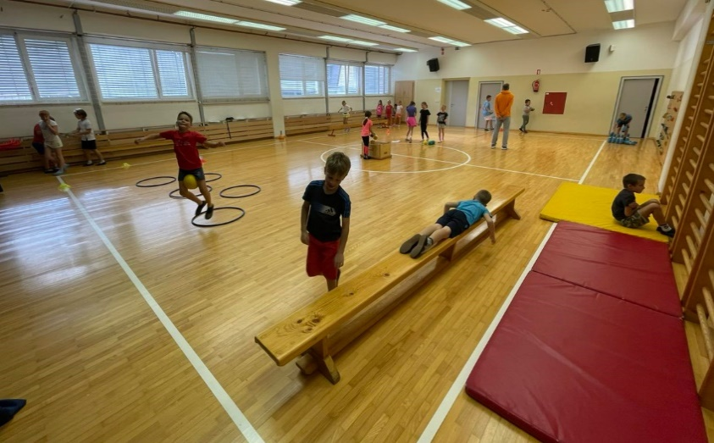
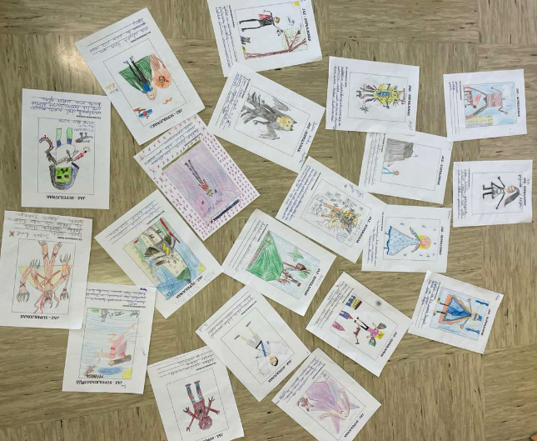
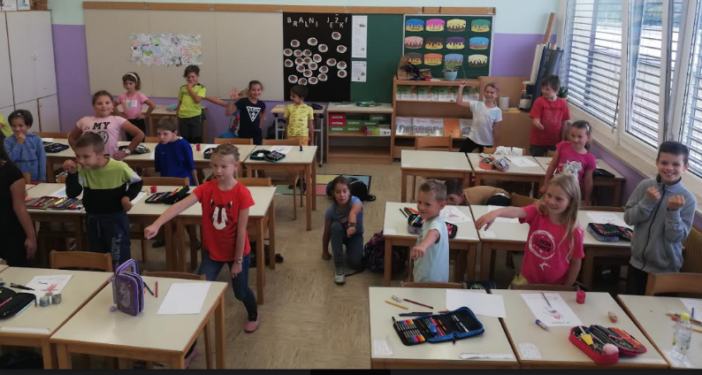
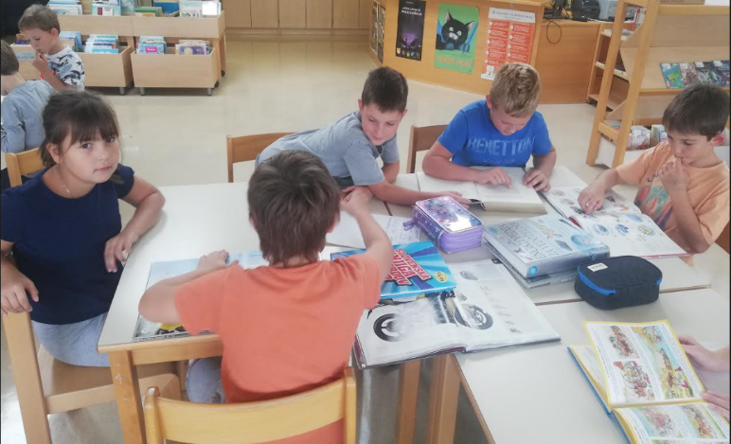
OBISK GOZDNE JASE NA RAKITNI
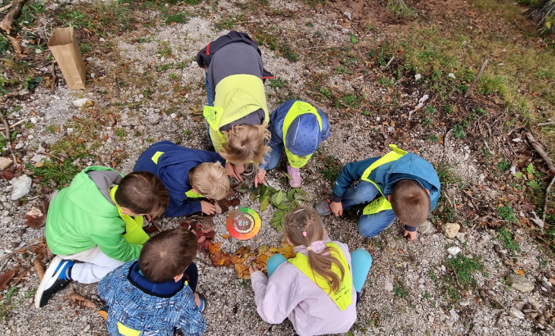
Čas v gozdu nam vedno prehitro mine. Jesen nas je razvajala z lepim vremenom in zato smo se večkrat odpravili do bližnje gozdne jase. Med potjo smo opazovali in se pogovarjali o gozdu jeseni. Na poti smo našli tudi sledi živali in gobe. Nabrali smo tudi jesensko obarvano listje ter ga razvrstili v jesenski krog barv narave. Sledila je igra gnilo jajce, ki je v naravi še bolj zanimiva. Nato smo se lotili izdelave »gozdne hišice«. Vsi učenci so pomagali in zelo dobro sodelovali. Mislim, da izrazi na njihovih obrazih povedo, kako zelo so uživali. 2.c razred PŠ Rakitna
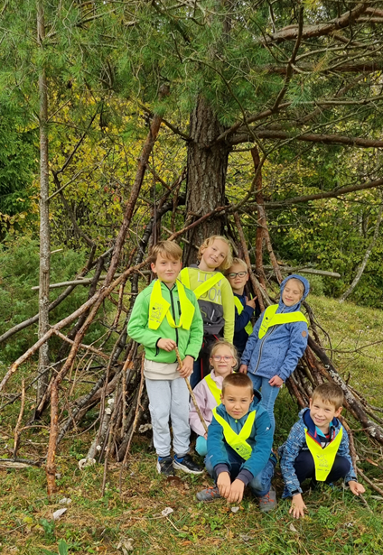

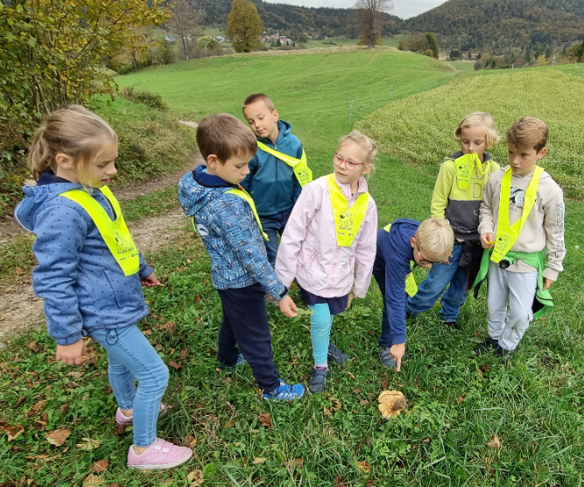

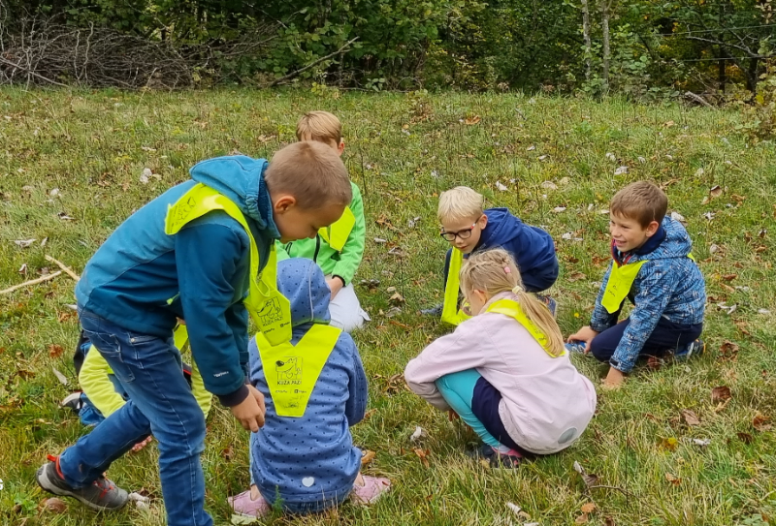

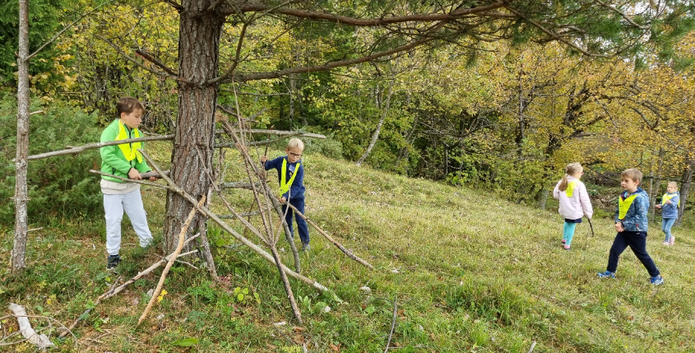

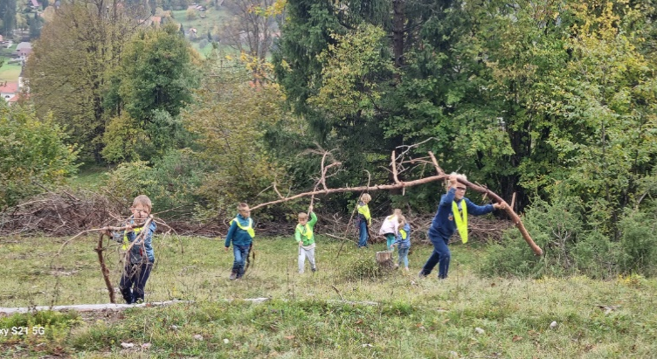

TEDEN OTROKA NA PŠ RAKITNA
Tudi letos smo se prvi oktobrski teden razveselili tedna otroka. Že teden prej so učenci z učiteljicami podaljšanega bivanja izdelali plakat. Letošnja tema tedna otroka je bila ''Zakaji in zatoji radovednosti''.
Kot se za slavnostno otvoritev tako pomembnega tedna spodobi, smo že v ponedeljek, 2. 10. 2023, na šoli gostili akademskega slikarja, sicer marsikomu dobro poznanega domačina iz Rakitne, gospoda Veljka Tomana. Gospod Veljko se je z veseljem odzval našemu povabilu in nas ob koncu srečanja povabil tudi v svoj atelje. Najprej smo poslušali našega gosta, ki nam je predajal znanje glede barv in osnov slikanja. Nato smo slikali. Izdelali smo vazo s cvetlicami ter utrinek iz domače pokrajine – Rakitne. V umetniško obarvanem dopoldnevu smo neizmerno uživali.
V sredo, 4. 10. 2023, smo se učenci 1. triade odzvali povabilu naših prijateljev prvošolčkov iz matične šole Preserje ter se z avtobusom odpravili na kratek spoznavni obisk. Najprej smo se ustavili v prostorih uprave, nato smo nadaljevali ogled te, za nas res velike šole. Ustavili smo se v 1. d razredu, kjer so nas zelo lepo sprejeli. Za nas so pripravili poligon v telovadnici, tako da smo druženje športno obarvali in naredili nekaj koristnega tudi za naše zdravje. Na koncu smo se pozabavali še na šolskem igrišču ter preizkusili šolska igrala. Dopoldne je kar prehitro minilo in okrog 11. ure smo se vrnili v dobro poznano Rakitno.
Že naslednji dan je sledilo naslednje presenečenje, ki ni bilo nič manjše in manj pomembno od ostalih. Imeli smo dan dejavnosti – dan zaščite in reševanja. Ker je oktober mesec požarne varnosti, vedno v tem času poteka evakuacijska vaja. Na šolskem igrišču se je res dogajalo. V sklopu vaje in dneva dejavnosti so nam svoje poslanstvo predstavile službe, ki prihitijo na pomoč, ko jih potrebujemo. To so gasilci, policisti in reševalci. Z občudovanjem smo si ogledali policijsko opremo v avtomobilu ter policijski motor, reševalno in gasilsko vozilo. Koliko opreme in pripomočkov, zares zanimivo! Tudi hiško v plamenih smo imeli možnost pogasiti. Še sreča, le leseno maketo in ne pravo, da ne bo pomote.
Zadnji dan v tednu smo bili že kar malo utrujeni od vseh presenečenj, vseeno pa smo z veseljem stisnili zadnje atome moči in na šoli pogostili babice in dedke naših učencev, s katerimi smo se ''udarili'' v zanimivih družabnih igrah. Srečanja so se udeležili v zelo velikem številu, pohvale pa so kar deževale. Nekatere babice (in dedki, seveda), so nam predstavili stare igre, ki so se jih igrali z zelo preprostimi pripomočki, kot so npr. fižolčki. Na koncu smo se jim zahvalili za obisk ter jim v spomin na lep dogodek podarili ponedeljkovo umetniško sliko, ki smo jo izdelali ob obisku g. Tomana. Babice in dedki so se poslovili, še pred tem pa malo posladkali in spili kavo za na pot.
To je bil teden za pomnjenje. Imeli smo se lepo, res se nam je veliko dogajalo, novih dogodivščin pa se bomo zagotovo še dolgo spominjali.
Zapisale: učiteljice PŠ Rakitna

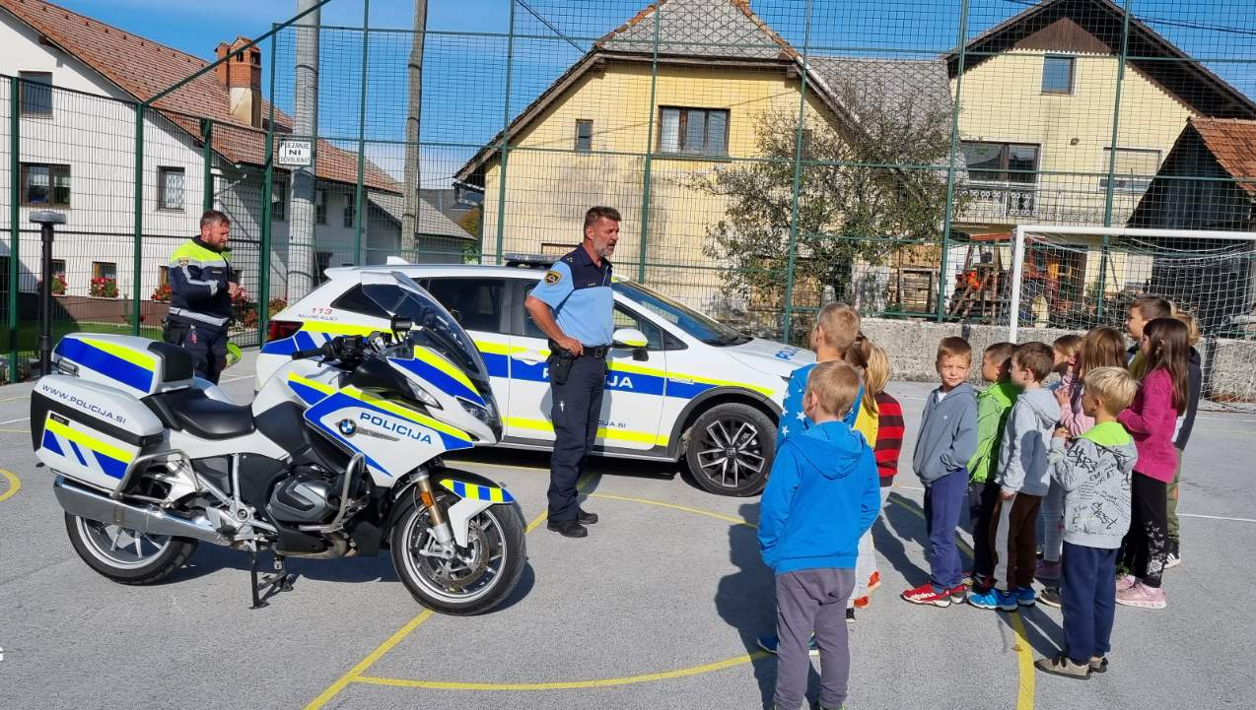
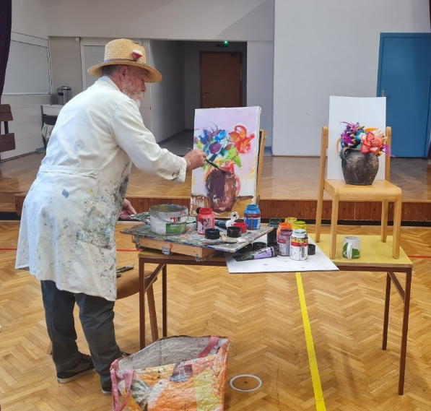

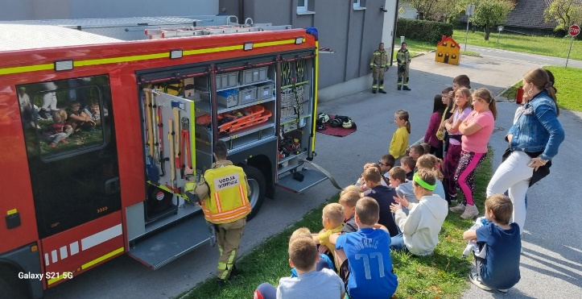

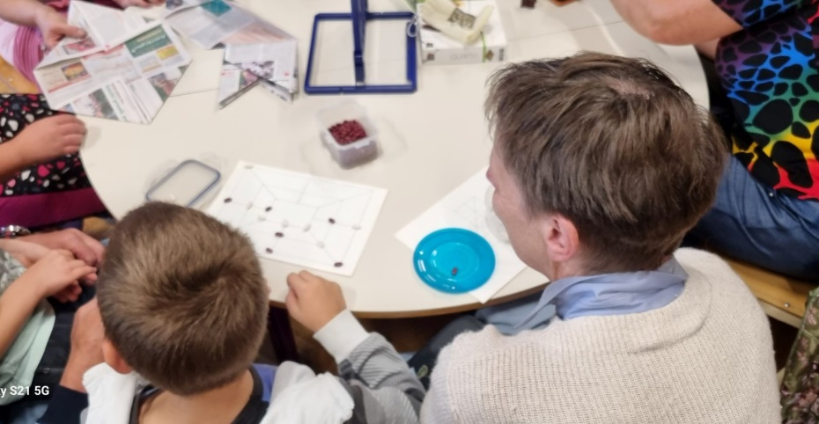

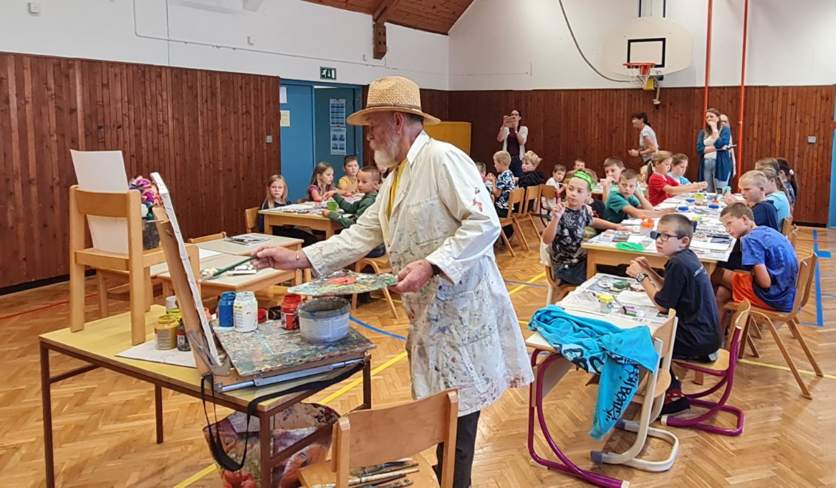

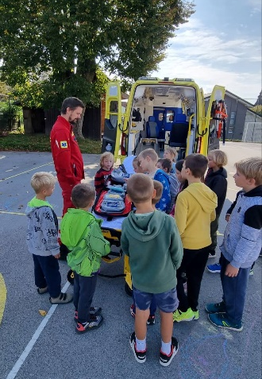

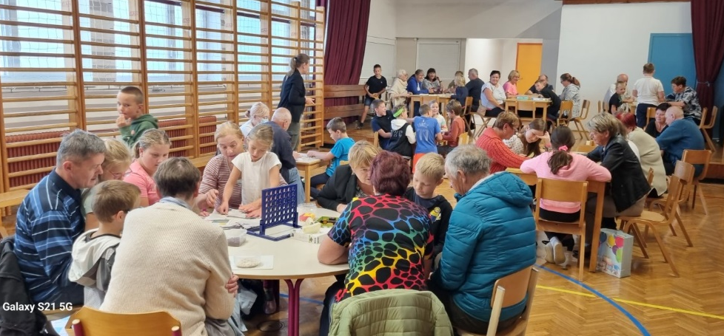
NAČRT DELA ZA NOVEMBER 2023

Datum | Dejavnost |  | Razred | Nosilec
1. 11. | sre | Jesenske počitnice
2. 11. | čet. | Jesenske počitnice
3. 11. | pet. | Jesenske počitnice
4. 11. | sob. | Jesenske počitnice
5. 11. | ned. | Jesenske počitnice
6. 11. | pon.
7. 11. | tor. | Kulturni dan (Cankarjev dom) | 6.–9. r | V. Kržič
8. 11. | sre. | Obisk Tima Carja, 4. šolsko uro | 9. a, .b | Bizjak
9. 11. | čet.
10.11. | pet.
11.11. | sob.
12.11. | ned.
13.11. | pon. | Rastem s knjigo v knjižnici Podpeč (2. in 3. uro) | 7. a | U. Peršin Mazi
14.11. | tor. | Šolsko tekmovanje iz znanja geografije (ob 13h) | 6.–9.r | Andreja Košir
 |  | Tržnica poklicev (17:00-19:00) | 9. r. | K. Jereb
 |  | ND: Dan slovenske hrane | 3. a, b | H. Ogrin, H. S. Ferko
 |  | ŠD: Orientacija | 9. r. | J. Počkaj
15.11. | sre. | GOVORILNE URE, matična šola
 |  | Ogled Šolskega muzeja | 4.a, b, c | S. Glavič
 |  | Srečanje Šolskega parlamenta (3. ura) | 4.–9. r. | R. Skubic
16.11. | čet. | GOVORILNE URE, podružnična šola | Jezero | razredničarki
 |  | ND: Dan slovenske hrane | 1. a, d  2. a | Razredničarke
17.11. | pet. | Tradicionalni slovenski zajtrk | 1.–9.r | Rožič
 |  | Rastem s knjigo v knjižnici Podpeč (2. in 3. uro) | 7. b | U. Peršin Mazi
 |  | ND: Dan slovenske hrane | 1.b, 2.b  1.–3. c | Razredničarke
18.11. | sob. | Planinski krožek | 1.-8.r | A. Košir, S. Petročnik
 |  | Državno tekmovanje iz znanja o sladkorni bolezni | 7.–9. r. | Ana Košir
19.11. | ned.
20.11. | pon. | CŠOD Breženka 7.r | 7.r | Počkaj
 |  | Preventivni sistematski pregled | 4. a | J. Fefer
21.11. | tor. | TD: Izdelava novoletnih izdelkov | 1.–3. c | razredničarki, Čuden
 |  | Šolsko tekmovanje iz angleščine | 8., 9. r. | A. Pelhan
22.11. | sre. | TD: Izdelava novoletnih izdelkov | 5 .a, b | razredničarki
23.11. | čet. | Preventivni sistematski pregled | 4. b | S. Glavič
24.11. | pet.
25.11. | sob.
26.11. | ned.
27.11. | pon.
28.11. | tor. | Šolsko tekmovanje za Cankarjevo priznanje (ob 13h) | 8., 9. r. | R. Skubic
29.11. | sre. | Ekskurzija: Obsredozemske pokrajine | 8. r. | Andreja Košir
 |  | TD: Izdelava novoletnih izdelkov | 4. a, b | J. Fefer
 |  | 5. sestanek UZ |  | P. Krajnc Urbanija
30.11. | čet. | TD: Izdelava novoletnih okraskov, voščilnice | 1. d | N. Bezek

BOBRI, informativni mesečnik OŠ Preserje, za starše, učence, učitelje in krajane. Šolsko leto 2023/2024, letnik 15, št. 133, november 2023. Časopis izhaja mesečno v času pouka. Zanj: Petra Krajnc Urbanija, ravnateljica. Urednica: Urška Peršin Mazi. Lektorica: Sergeja Resman. Članke, poročila, obvestila in fotografije prispevajo učenci, krajani, strokovni delavci OŠ Preserje in drugi. Številčenje je zaporedno od prve številke, decembra 2008, v šolskem letu 2008/2009. Od novembra 2021 izhaja le v elektronski obliki.

